山东省济宁市教育局

**济宁市教育局**

**2021年政府信息公开工作年度报告**

**本报告由济宁市教育局按照《中华人民共和国政府信息公开条例》（以下简称《条例》）和《中华人民共和国政府信息公开工作年度报告格式》（国办公开办函〔2021〕30号）要求编制。**

**本报告内容包括总体情况、主动公开政府信息情况、收到和处理政府信息公开申请情况、政府信息公开行政复议和行政诉讼情况、存在的主要问题及改进情况、其他需要报告的事项等六部分内容。**

**本报告所列数据的统计期限自2021年1月1日起至2021年12月31日止。本报告电子版可在济宁市人民政府网站（http://www.jining.gov.cn/）查阅或下载。如对本报告有疑问，请与济宁市教育局办公室联系（地址：济宁市太白湖区圣贤路7号，联系电话：0537-2314365）。**

****一、总体情况****

**2021年，济宁市教育局认真贯彻落实《中华人民共和国政府信息公开条例》，坚持“以公开为常态、不公开为例外”，不断拓展主动公开内容，完善公开目录，依法依规做好主动公开工作，及时回应公众关切，不断提升政府信息公开工作力度和实效，切实保障了人民群众知情权、参与权和监督权，政府信息公开水平实现新的突破。**

1. **主动公开**

**一是会议公开。部门办公会议、专题会议除涉密、敏感内容外全公开，涉及重大民生事项的会议形成邀请利益相关方、公众、专家、媒体等列席政府会议的制度。2021年市教育局共召开8次部门办公会议，其中6次通过市政府门户网站向公众公开，全部进行图文解读。**

**二是重点领域信息公开。为做好相关重点领域工作，在市政府门户网站设立政府工作报告落实、公开承诺事项等专栏，将2021年涉及国计民生的重点项目的进展情况、取得成效、后续举措等进行逐项公开。**

1. **依申请公开**

**认真落实政务信息公开有关要求，具体工作人员，定期登录济宁市互动交流平台，密切关注依申请公开情况。建立依申请公开接收、登记、办理、审核、答复、归档等工作流程。注重加强与申请人的主动沟通，做到依申请公开办理依法有据、严谨规范、慎重稳妥。2021年，我局受理依申请公开5件，均在法定期限内予以答复，办结率为100%，未发生因依申请公开为由提起的行政复议和行政诉讼。**

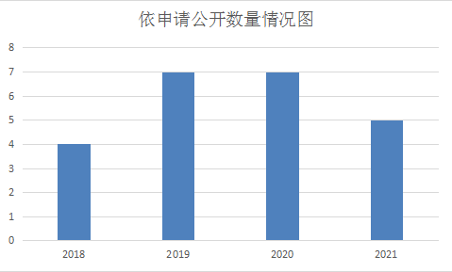

**（三）政府信息管理**

**严格把关政府信息公开保密审查和监督检查，2021年度无违反规定和失泄密情况。提高政府信息发布时效性与规范性，公文制发后及时在门户网站及政务新媒体予以发布，做到发布栏目规范，便于公众查询。做好门户网站自查自检工作，定期核查链接，修复安全漏洞，同步指导监督局属事业单位做好相关工作。**

**（四）平台建设**

**2021年，市教育局实行多渠道公开政府信息，维护群众的知晓权，主要通过济宁市政府门户网站、济宁市教育局网站、“济宁教育发布”微信公众号、《济宁日报教育专刊》等渠道公开政府信息；依托微信公众号挂接济宁市教育民意通服务平台，结合行风热线栏目、济宁新闻网网络问政平台、社情民意调查中心等渠道，及时回应群众关切；整合全市教育行政部门和各级各类学校资源，建立起“1个信息管理平台”+“1个微信公众号”的群众意见收集平台，家长在“平台上”提诉求，教育系统干部教师“平台下”服务，做好政策解读工作，增强政府信息公开的针对性、时效性。全年网站总访问量达到4557317次，微信号订阅人数达139580人，收到留言5119条，全部答复办结，平均办理时间1天。**

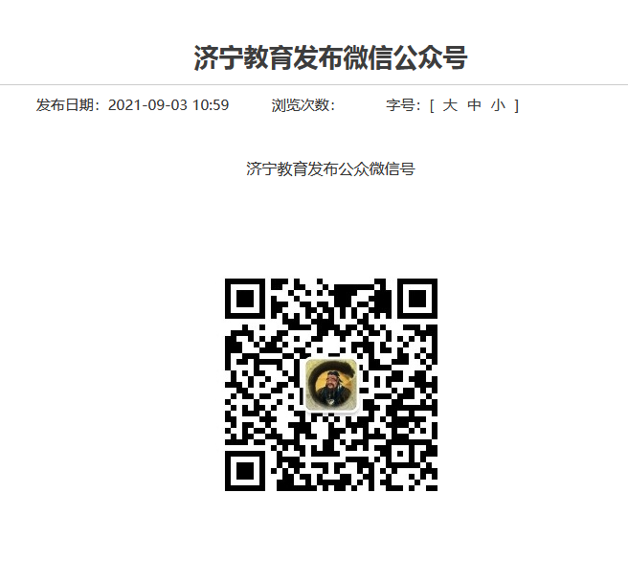**（五）监督保障**

**一是加强组织领导。市教育局领导对政府信息公开工作高度重视，依据局机构人员变化，及时调整政务公开工作领导小组，并多次召开政务公开工作会议进行调度推进和安排部署。二是加大培训力度。建立以政务公开专题业务培训为主，微信群、面对面指导形式为辅的多元化培训机制，提高了全局政务公开工作水平。三是强化督导考核。充分利用市政府政务公开评估结果，将评估发现问题及时反馈各相关科室，并跟上督导，确保整改落实到位；强化日常督导，通过电话调度、重点督查等形式，强化对公开重点任务落实情况的调度检查和日常监督。**

**二、主动公开政府信息情况**

|  |  |  |  |
| --- | --- | --- | --- |
| **第二十条第（一）项** | | | |
| **信息内容** | **本年新**  **制作数量** | **本年新**  **公开数量** | **对外公开总**  **数量** |
| **规章** | **0** | **0** | **0** |
| **规范性文件** | **0** | **0** | **0** |
| **第二十条第（五）项** | | | |
| **信息内容** | **上一年项目数量** | **本年增/减** | **处理决定数量** |
| **行政许可** | **0** | **0** | **0** |
| **其他对外管理服务事项** | **0** | **0** | **0** |
| **第二十条第（六）项** | | | |
| **信息内容** | **上一年项目数量** | **本年增/减** | **处理决定数量** |
| **行政处罚** | **0** | **0** | **0** |
| **行政强制** | **0** | **0** | **0** |
| **第二十条第（八）项** | | | |
| **信息内容** | **上一年项目数量** | **本年增/减** | |
| **行政事业性收费** | **0** | **0** | |
| **第二十条第（九）项** | | | |
| **信息内容** | **采购项目数量** | **采购总金额** | |
| **政府集中采购** | **2** | **14.91万元** | |

****三、收到和处理政府信息公开申请情况****

|  |  |  |  |  |  |  |  |  |  |
| --- | --- | --- | --- | --- | --- | --- | --- | --- | --- |
| **（本列数据的勾稽关系为：第一项加第二项之和，等于第三项加第四项之和）** | | | **申请人情况** | | | | | | |
| **自然人** | **法人或其他组织** | | | | | **总计** |
| **商业企业** | **科研机构** | **社会公益组织** | **法律服务机构** | **其他** |
| **一、本年新收政府信息公开申请数量** | | | **5** | **0** | **0** | **0** | **0** | **0** | **5** |
| **二、上年结转政府信息公开申请数量** | | | **0** | **0** | **0** | **0** | **0** | **0** | **0** |
| **三、本年度办理结果** | **（一）予以公开** | | **2** | **0** | **0** | **0** | **0** | **0** | **2** |
| **（二）部分公开（区分处理的，只计这一情形，不计其他情形）** | | **0** | **0** | **0** | **0** | **0** | **0** | **0** |
| **（三）不予公开** | **1.属于国家秘密** | **0** | **0** | **0** | **0** | **0** | **0** | **0** |
| **2.其他法律行政法规禁止公开** | **0** | **0** | **0** | **0** | **0** | **0** | **0** |
| **3.危及“三安全一稳定”** | **0** | **0** | **0** | **0** | **0** | **0** | **0** |
| **4.保护第三方合法权益** | **0** | **0** | **0** | **0** | **0** | **0** | **0** |
| **5.属于三类内部事务信息** | **0** | **0** | **0** | **0** | **0** | **0** | **0** |
| **6.属于四类过程性信息** | **0** | **0** | **0** | **0** | **0** | **0** | **0** |
| **7.属于行政执法案卷** | **0** | **0** | **0** | **0** | **0** | **0** | **0** |
| **8.属于行政查询事项** | **0** | **0** | **0** | **0** | **0** | **0** | **0** |
| **（四）无法提供** | **1.本机关不掌握相关政府信息** | **1** | **0** | **0** | **0** | **0** | **0** | **1** |
| **2.没有现成信息需要另行制作** | **0** | **0** | **0** | **0** | **0** | **0** | **0** |
| **3.补正后申请内容仍不明确** | **0** | **0** | **0** | **0** | **0** | **0** | **0** |
| **（五）不予处理** | **1.信访举报投诉类申请** | **1** | **0** | **0** | **0** | **0** | **0** | **1** |
| **2.重复申请** | **1** | **0** | **0** | **0** | **0** | **0** | **1** |
| **3.要求提供公开出版物** | **0** | **0** | **0** | **0** | **0** | **0** | **0** |
| **4.无正当理由大量反复申请** | **0** | **0** | **0** | **0** | **0** | **0** | **0** |
| **5.要求行政机关确认或重新出具已获取信息** | **0** | **0** | **0** | **0** | **0** | **0** | **0** |
| **（六）其他处理** | | **0** | **0** | **0** | **0** | **0** | **0** | **0** |
| **（七）总计** | | **5** | **0** | **0** | **0** | **0** | **0** | **5** |
| **四、结转下年度继续办理** | | | **0** | **0** | **0** | **0** | **0** | **0** | **0** |

|  |  |  |  |  |  |  |  |  |  |  |  |  |  |  |
| --- | --- | --- | --- | --- | --- | --- | --- | --- | --- | --- | --- | --- | --- | --- |
| **行政复议** | | | | | **行政诉讼** | | | | | | | | | |
| **结果维持** | **结果纠正** | **其他结果** | **尚未审结** | **总计** | **未经复议直接起诉** | | | | | **复议后起诉** | | | | |
| **结果维持** | **结果纠正** | **其他结果** | **尚未审结** | **总计** | **结果维持** | **结果纠正** | **其他结果** | **尚未审结** | **总计** |
| **0** | **0** | **0** | **0** | **0** | **0** | **0** | **0** | **0** | **0** | **0** | **0** | **0** | **0** | **0** |

****四、政府信息公开行政复议、行政诉讼情况****

****五、存在的主要问题及改进情况****

**2021年存在的主要问题有：一是对部分信息是否可以公开、信息公开范围、公开程度把握不准，对政务公开的理解不到位。二是信息公开工作的长效机制需进一步完善，主动公开的意识有待增强；三是人员配置有待进一步强化，从事政务公开的人员变动较为频繁，队伍专业化程度不够强；四是目前本机关政策解读仍以图片和文字解读为主，政策解读的形式有待于进一步丰富。**

**针对存在的问题，2021年市教育局将进一步增强依法公开意识，完善工作制度，不断提升政务公开的广度和深度，努力提升政务公开工作实效，切实保障人民群众对教育的知情权、参与权、表达权和监督权。今后的工作中，我们将认真按照市政府的各项要求，做好以下几项工作：一是明确责任，进一步做好《中华人民共和国政府信息公开条例》的实施工作，持续将政府信息公开工作纳入考核项目，结合《山东省中等及中等以下学校信息公开办法》，进一步做好全市教育系统信息公开工作；二是加强管理，进一步增强信息公开工作实效；三是加大宣传，提高信息公开的社会参与度。**

**六、其他需要报告的事项**

**市教育局在本年度未向信息公开申请人收取任何费用。**

**市教育局高度重视人大建议政协提案的办理工作，每年都将建议提案的办理列入重要议事日程，将认真办理人大建议政协提案作为拉近与人大代表政协委员了解教育支持教育的重要工作，努力提高人民群众对教育工作的满意度。2021年市教育局共收到人大建议18件，政协提案42件，已经全部完成面对面答复，办结率100%，市教育局荣获提案办理先进单位称号。市教育局扎实推动直属各单位、市直各学校的信息公开工作，截至2021年12月31日, 直属各单位、市直各学校主动公开信息7632条，其中，在网站公开信息3825条，济宁微教育、美篇、济宁日报、济宁晚报等发布信息3807条，所公开的信息主要涵盖了学校概况、现行规章、学校发展规划与计划、教学科研管理、财务与资产管理、党的建设、党风廉政建设、干部人事与人才工作、基本建设与维修工程、招生工作、学校收费、学生工作、教职工管理与权益保障、安全管理制度、应急预案、其他事项等16个方面的内容,及时公开了群众关心的教育工作情况，搭建了家校合育的新桥梁。**

**济宁市教育局**

**2022年1月12日**